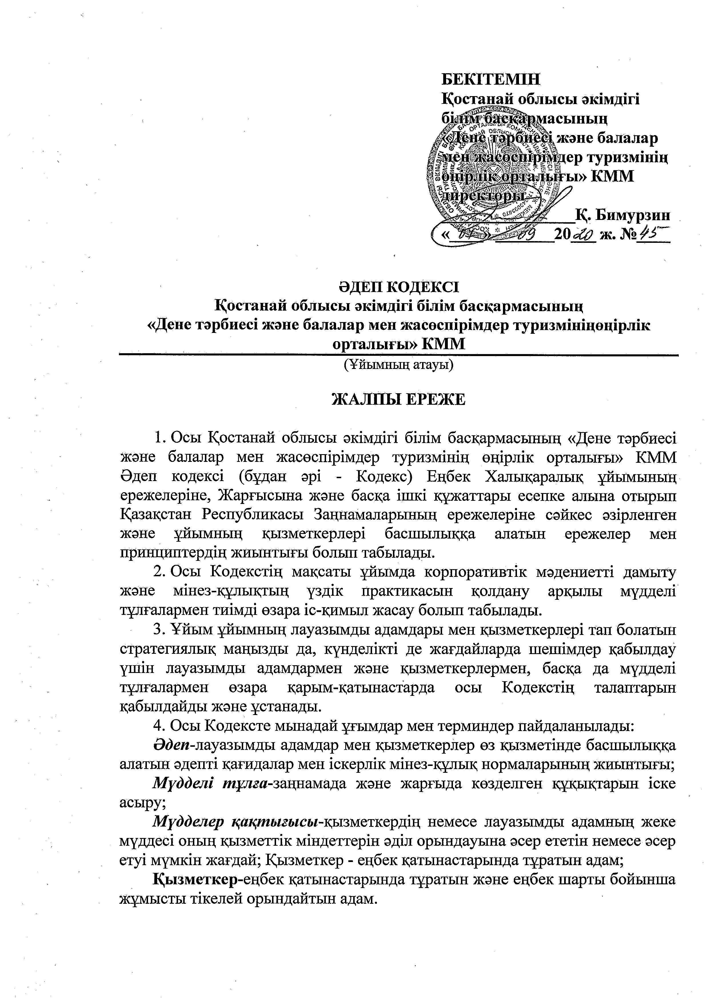
1 ТАРАУ. ӘДЕП ҚҰНДЫЛЫҚТАРЫ МЕН ПРИНЦИПТЕРІ

1.1. Негізгі корпоративтік құндылықтар:
* Меритократия: әркімнің қосқан үлесі мен жетістіктерін бағалаудағы әділеттілік пен объективтілік.
* Құрмет: команданың басқа мүшелеріне құрметпен қарау.
* Адалдық: серіктестеріне адалдық.
* Ашықтық: байланыстар мен серіктестерге ашықтық.
* Командалық рух: бірлескен қызметтен жоғары нәтижелерге қол жеткізу үшін ынтымақтастық.
* Сенім: өзара көмек пен сенім мәдениетін ұстану.
* Сыбайлас жемқорлыққа қарсы іс-қимыл, сыбайлас жемқорлыққа нөлдік төзімділік.
1.2. Ұйымның қызметі әдеп талаптары мен мінез-құлық ережелерін сақтауға негізделген ұйымның және барлық мүдделі тұлғалардың қатынастарына негізделген. Өзара міндеттемелерді сақтау сындарлы жұмыстың қажетті шарты болып табылады.

2 ТАРАУ. ҚАРЫМ-ҚАТЫНАСТЫҢ ӘДЕПТІЛІК НОРМАЛАРЫ

2.1. Ұйымның лауазымды тұлғалары мен қызметкерлері

2.1.1. Ұйым өзіне мынадай міндеттемелерді қабылдайды:
* адам құқықтарының сақталуын және құрметтелуін қамтамасыз етеді;
* оның мүдделі тұлғалармен барлық қарым-қатынасы өзара тиімді болуын қамтамасыз етуге тырысады;
* қызметкерлерді оқыту және кәсіби дамыту бағдарламаларына сәйкес өз бетінше білім алуға және кәсіби дамуға ұмтылатын қызметкерлердің кәсіби біліктілігін арттыру үшін тең жағдайлар жасайды;
* қызметкерлерге біліктілік деңгейіне, орындалатын жұмыстың күрделілігі мен сапасына байланысты Еңбек үшін сыйақы төлеуді қамтамасыз етеді;
* нәсілдік, діни, ұлттық, жыныстық, жас ерекшеліктері, саяси және өзге де белгілері бойынша кемсітушілікке жол бермейді; кадрларды іріктеу мен ілгерілетуді кәсіби қабілеттерін, білімі мен дағдыларын ескере отырып, біліктілік талаптарына сәйкестігі негізінде ғана жүзеге асырады;
* қолданыстағы заңнамаға сәйкес қызметкерлердің еңбек қауіпсіздігі мен еңбекті қорғауды қамтамасыз ету үшін барлық шараларды қабылдайды, сондай-ақ қызметкерлер үшін қауіпсіз еңбек жағдайларын жасайды;
* заңнамада және ішкі құжаттарда белгіленген шектерде құпия ақпаратты жария етпеуді қамтамасыз етеді;
* жанжалдар туындаған жағдайда лауазымды тұлғалар мен қызметкерлер арасында ашық және сенімді диалог үшін жағдай жасайды, еңбек даулары мен жанжалдарының алдын алу/болдырмау бойынша алдын алу шараларын қабылдайды, медиация рәсімдерін пайдаланады»;
* іске асырылуы оң нәтиже беретін қызметкерлердің бастамашылық идеялары мен ұсыныстарын бағалайды және көтермелейді;
* барлығына бірдей мүмкіндіктерді міндетті түрде қамтамасыз ете отырып, заңды негізден басқа жекелеген лауазымды адамдар мен қызметкерлерге қандай да бір артықшылықтар мен жеңілдіктер беруге жол бермейді;
* осы процестің кез келген кезеңінде мүдделер қақтығысының туындауынан бос шешімдер қабылдауға жауапты,

2.3. Мемлекеттік органдар

2.3.1. Ұйымның мемлекеттік органдармен өзара іс-қимылы Қазақстан Республикасы заңнамасының талаптарына, Жарғыға, осы Кодекске және өзге де ішкі құжаттарға сәйкес, Тараптардың тәуелсіздігі негізінде, мемлекеттік органдар тарапынан да, лауазымды адамдар мен қызметкерлер тарапынан да сыбайлас жемқорлық және басқа да құқыққа қарсы іс-әрекеттерге жол бермеу қағидаты сақтала отырып жүзеге асырылады.

3 ТАРАУ. ҰЙЫМНЫҢ ЛАУАЗЫМДЫ ТҰЛҒАЛАРЫ МЕН ҚЫЗМЕТКЕРЛЕРІНІҢ МІНДЕТТЕРІ
3.1. Ұйымның лауазымды тұлғалары мен қызметкерлері:
• мемлекеттік рәміздерге құрметпен қарау - Мемлекеттік Ту, Мемлекеттік Елтаңба, Мемлекеттік Әнұран;
* жалпы қабылданған моральдық-этикалық нормаларды сақтау, мемлекеттік тілге және басқа тілдерге, халықтардың салт-дәстүрлеріне құрметпен қарау;
* сыпайы және әдепті болу;
* немқұрайлылық пен дөрекілікке төзбеушілік;
* әріптестерге қолдау және көмек көрсету;
* көмек үшін әрдайым ауызша алғыс айту, тіпті егер ол толық болмаса да;
3.2. Ұйымның лауазымды тұлғалары мен қызметкерлері өздеріне мынадай міндеттемелерді қабылдайды:
* осы Кодексте белгіленген әдеп талаптары мен мінез-құлық ережелерін мұқият зерделеу, түсіну және адал ұстану;
* өзінің қызметтік функциялары мен міндеттерін адал, кәсіби, тиімді және бейтарап орындау;
* мәртебесі мен лауазымына қарамастан өзіне қабылдаған міндеттемелер үшін жауапты болу;
* әдеп қағидаттары мен мінез-құлық қағидаларын бұзу мәселелері бойынша тергеу жүргізу кезінде жәрдем көрсету;
* басқа жеке және заңды тұлғаларға олардың ар-намысы мен ар-намысына тиетін, ар-намысы, қадір-қасиеті мен беделін қорғау жөніндегі сот талқылауына, оның ішінде әлеуметтік желілер арқылы бұқаралық ақпарат құралдарында тікелей немесе жанама түрде сипаттама бермеу;
* ҚР заңнамасының талаптарына сәйкес басқарушылық шешімдер қабылдау;
* жеке мысал Кодекстің талаптарын ұстануды көрсетеді;
* бағыныштылар арасында корпоративтік рух құруға, ортақ миссиямен, құндылықтармен және ұйым қағидаттарымен біріктірілген командаға ұжымды біріктіруге уақыт бөлу;
* бағыныштыларға кеңес беру және үйрету;
* шешім қабылдау кезінде ашықтық пен бейтараптық қағидаттарын басшылыққа алу керек;
* құпиялық нормаларын бұзбай және шешімдер мен актілерді, ұйымның ішкі құжаттарын ескере отырып, уақтылы шынайы ақпаратты ұсыну;
* ұйым қызметкерлері этика талаптары мен мінез-құлық ережелерін сақтамауға алаңдаушылық білдіретін мінез-құлық мәдениетін қалыптастыру. Әдеп талаптары мен мінез-құлық ережелерін сақтауды жеке мысалмен көтермелеу.
* еңбек тәртібін сақтау;
* жұмыс орнында еңбек қауіпсіздігі және еңбекті қорғау, өрт қауіпсіздігі, өнеркәсіптік қауіпсіздік және өндірістік санитария талаптарын сақтау;
* мүлікке ұқыпты қарау;
* жұмыс берушіге адамдардың өмірі мен денсаулығына, жұмыс беруші мен қызметкерлер мүлкінің сақталуына қауіп төндіретін туындаған жағдай туралы, сондай-ақ бос тұрып қалу туындағаны туралы хабарлау;
* Еңбек міндеттерін орындауға байланысты өзіне мәлім болған мемлекеттік құпияларды, қызметтік, коммерциялық немесе заңмен қорғалатын өзге де құпияны құрайтын мәліметтерді жария етпеу;
* Қазақстан Республикасының заңдарында белгіленген шекте жұмыс берушіге келтірілген залалды өтеу;
* өз құзыреті шегінде ұйымдағы сыбайлас жемқорлыққа қарсы іс-қимыл бойынша мақсатты жұмыс жүргізу;
* өз қызметінде Қазақстан Республикасының Сыбайлас жемқорлық заңнамасы нормаларының сақталуын қамтамасыз ету;
* сыбайлас жемқорлыққа қарсы мәдениетті қалыптастыру бойынша шаралар қабылдау;
* ұйым қызметінде сыбайлас жемқорлыққа қарсы стандарттарды қалыптастыру және сақтауды қамтамасыз ету;
* ұйым қызметкерлеріне жүктелген міндеттердің адал орындалуын қамтамасыз ету;
* Қазақстан Республикасының қолданыстағы заңнамасына сәйкес қатаң түрде ұйымда мемлекеттік сатып алу рәсімдерін өткізуді қамтамасыз ету;
* қамқоршылық кеңесімен бірлесіп, білім алушылардың ата-аналары ұжымдарының, жұртшылықтың алдында, оның ішінде бюджеттік және бюджеттен тыс қаражатты жұмсау, сондай-ақ ұйымның қаржы-шаруашылық қызметі бойынша есеп беру кездесулерін өткізу;
* ҚР қолданыстағы заңнамасының талаптарын ескере отырып, ұйымның ресми интернет-ресурстарында тарифтеу мен штаттық кестені жариялауды қамтамасыз ету;
* қызметтік құпияны жарияламау, сондай-ақ қызметтік ақпараттың жария етілмеуі бойынша шаралар қабылдау;
* жұмыс берушімен жазбаша түрде іссапарларды, жоғары тұрған органдарға өтініштерді, сондай-ақ бұқаралық ақпарат құралдарында жарияланымдарды келісу.

4 ТАРАУ. МІНЕЗ-ҚҰЛЫҚ ЕРЕЖЕЛЕРІ

4.1. Корпоративтік мәдениет
4.1.1. Ұйым қызметкерлері этика кодексінің талаптарын ескере отырып, басқа әріптестерімен Әдеп қағидаттары, қабылданған іскерлік мінез-құлық ережелері саласындағы білімдерін бөлісе отырып, этика талаптарын сақтай отырып және бұзушылықтардың алдын ала отырып, ұйымдағы корпоративтік мәдениеттің дамуына үлес қосуы керек.
4.1.2. Ұйым қызметкерлері корпоративтік рухты қалыптастырып, Кодекс талаптарының сақталуын келесі жолдармен қолдауы керек:
* бағыныштылармен жеке түсіндірме кездесулер;
* жеке мысал, яғни олардың мінез-құлқын жұмысшылар үшін үлгі ретінде пайдалану;
* талаптарды сақтау Жұмыс орнындағы тиімділіктің міндетті факторы екенін жалпы түсінуді қамтамасыз ету.
4.1.3. Ұйым қызметкерлері өздерінің қызметтік міндеттерін орындау кезеңінде киімнің іскерлік стилін ұстануы керек.
4.1.4. Ұйым қызметкерлері келіссөздер кезінде дұрыс және құрметпен сөйлесуі керек.
4.1.5. Ұйымның барлық қызметкерлері корпоративтік ойын-сауық немесе спорттық іс-шараларға қатыса алады. Сондай-ақ, қызметкерлер арасында корпоративтік рухты арттыруға бағытталған іс-шараларды өткізу бойынша ұсыныстарды өздері енгізе алады.
4.1.6. Ұйым қызметкерлері ұйымның құжат айналымы ережелерін сақтауға және барлық қажетті құжаттарды сақтауға міндетті. Барлық жұмысшылар жұмыс орнын ұқыпты және көрнекті түрде сақтауы керек.
4.2. Қоғаммен байланыс
4.2.1. Ұйым жұртшылықпен және бұқаралық ақпарат құралдарымен қатынастарда жоғары этикалық стандарттардың сақталуын қадағалайды. Ұйым басшы қызметкерлердің көпшілік алдында сөйлеген сөздерінде, өзінің ақпараттық-жарнамалық материалдарында немесе жұртшылықпен байланыс жөніндегі басқа да іс-шараларда дәйексіз ақпаратты таратуға, фактілерді жасыруға және/немесе бұрмалауға жол бермейді.
4.2.2. Бұқаралық ақпарат құралдарында, оның ішінде әлеуметтік желілерде ұйымның оқиғаларына көпшілік алдында сөйлеу, түсініктеме беру немесе ұйым атынан қандай-да бір мәлімдеме жасау құқығы тек уәкілетті лауазымды адамдар мен ұйым қызметкерлері ғана құқылы, ал бұл жария өтініштерді жұмыс берушімен келісуге құқылы.
4.2.3. Ұйым атынан сөз сөйлеген кезде қызметкерлер кәсіби мінез-құлық пен этиканың жалпы қабылданған нормаларын сақтауға, тек сенімді ақпаратты таратуға, сондай-ақ әлеуметтік, нәсілдік және ұлттық араздықты қоздыратын ақпараттың таралуына жол бермеуге міндетті.
4.2.3. Ұйымның лауазымды тұлғалары мен қызметкерлері, егер ол ұйымның қызметі мен қызметі туралы көпшілік алдында өз пікірін білдірмеуі керек:
* университет қызметінің негізгі бағыттарына сәйкес келмейді;
* университеттің қызметтік ақпаратын ашады;
* университеттің лауазымдыққ тұлғалар атына әдепсіз сөздер айтуға.
4.3. Бақылау шаралары
4.3.1. Ұйым қызметкерлері Кодекстің талаптарын қатаң сақтауға және кез-келген бұзушылық туралы хабарлауға міндетті.
4.3.2. Ұйымның қызметкерлері стратегиялық мақсаттарға жету үшін негізгі құндылықтар мен этика қағидаттарын ескере отырып, іскерлік шешімдер қабылдайды және олардың алдына қойылған міндеттерді іске асыру үшін толық жауап береді.
4.3.3. Ұйымның тиісті қызметкерлері құзыретіне сәйкес (әдеп және сыбайлас жемқорлыққа қарсы іс-қимыл жөніндегі уәкілдер) арқылы әдеп талаптарын бұзумен байланысты проблемаларға ден қоюға міндетті):
* жағдайды түзету және кемшіліктерді жою бойынша уақтылы шаралар қабылдау;
* заңнамада белгіленген тәртіппен тәртіптік сипаттағы пәрменді шараларды қабылдау / ұсыну;
* қажетті мәліметтерді ұсына отырып, тиісті құрылымдық бөлімшелермен/органдармен консультациялар өткізу.
Бұл әрекеттер ішкі тәртіпке сәйкес ресімделуі тиіс.
4.3.4. Ұйым қызметкерлерді көтермелейді және жетілдіру бойынша кез-келген сындарлы ұсыныстарға оң қарайды.
4.3.5. Кодекс талаптарына қатысты және/немесе жұмыс барысында туындаған этикалық мәселелер бойынша, сондай-ақ Кодекс талаптарын бұзу, сыбайлас жемқорлық және басқа да құқыққа қарсы әрекеттер фактілері бойынша ұйымның лауазымды тұлғалары мен қызметкерлері, сондай-ақ мүдделі тұлғалар өтініш беруге құқылы:
* тікелей басшыға, әдеп және сыбайлас жемқорлыққа қарсы іс-қимыл жөніндегі уәкілге;
* ұйым қызметкерлерінің бекітілген әдеп талаптарын бұзу жағдайлары анықталған жағдайда, шешім қабылдау үшін материалдар кадр қызметінің қарауына жіберіледі.

5 ТАРАУ. ӘДЕП ЖӘНЕ СЫБАЙЛАС ЖЕМҚОРЛЫҚҚА ҚАРСЫ ІС-ҚИМЫЛ ЖӨНІНДЕГІ УӘКІЛ ИНСТИТУТЫ

5.1. Әдеп және сыбайлас жемқорлыққа қарсы іс-қимыл жөніндегі уәкілдің құқықтары мен міндеттері
* Әдеп жөніндегі уәкілді ұйым басшысы 2 жылда 1 рет тағайындайды.
* Әдеп және сыбайлас жемқорлыққа қарсы іс-қимыл жөніндегі уәкілдің негізгі функциялары Кодекс ережелерін сақтамау туралы мәліметтерді жинау, қызметкерлерге, лауазымды тұлғаларға Кодекс ережелері бойынша кеңес беру, Кодекс ережелерін бұзу жөніндегі дауларды қарауға бастамашылық ету және оған қатысу болып табылады.
5.2. Әдеп және сыбайлас жемқорлыққа қарсы іс-қимыл жөніндегі уәкіл:
* келіп түскен өтініштер негізінде де, өз бастамасы бойынша да кодексті бұзушылықтарды анықтау бойынша рәсімдерді жүргізуге бастамашылық ету;
* Кодексті сақтамау мәселелері бойынша қызметкерлерге, лауазымды тұлғаларға жеке жүгіну;
* қызметкерлерге, лауазымды адамдарға Кодекстің ережелеріне түсінік беру және түсіндіру.
5.3. Әдеп және сыбайлас жемқорлыққа қарсы іс-қимыл жөніндегі уәкіл:
* кодексті бұзу мәселелері бойынша дауларды қарау рәсімдерін жүргізу кезеңінде, осындай істерді қарауға бастамашылық жасау себебі бойынша оларды мәжбүрлеп жұмыстан шығару жағдайлары туындаған жағдайда қызметкерлерді қорғауды (еңбек заңнамасында белгіленген рәсімдер шеңберінде) қамтамасыз ету;
* кодексті сақтамауға қатысты мәселелерді қарау кезінде қатысу;
* Кодекс ережелерін сақтамау мәселелері бойынша қызметкерлердің, лауазымды тұлғалардың, сондай-ақ іскер серіктестер мен мүдделі тұлғалардың өтініштерін есепке алуды жүргізу;
* 5 (бес) жұмыс күні ішінде ұйым қызметкерлеріне олар жүгінген жағдайда Кодекс ережелеріне түсініктемелер беру;
* Кодексті сақтамау мәселелері бойынша дауларды қарастыруда Тәуелсіздік пен бейтараптықты сақтау;
* Кодекс ережелерін бұзу фактісі бойынша жүгінген қызметкердің, лауазымды тұлғаның анонимділігін қамтамасыз ету (анонимді болуға тілек білдірген жағдайда).

6 ТАРАУ. ҚОРЫТЫНДЫ

6.1. Ұйым басшылығы өзектендіру және жетілдіру мақсатында осы Кодекстің талаптарын қайта қарайды және жетілдіреді, олардың практикада қаншалықты дәрежеде іске асырылатынын талдайды, сондай-ақ қажет болған жағдайда мүдделі тұлғалардың ұсыныстары мен ұсынымдарын ескере отырып, оған өзгерістер және/немесе толықтырулар енгізеді.
6.2. Кодексті іске асыруды Іс жүзінде қолдану мақсатында қабылдануы қажет ұсынымдар белгіленген тәртіппен қарауға шығарылуы және бекітілуі мүмкін.

7 ТАРАУ. ЖАУАПКЕРШІЛІК

7.1 Тараптар ҚР қолданыстағы заңнамасына, еңбек шартына, осы Кодекске, сондай-ақ жұмыс беруші айқындайтын шешімдер мен актілерге сәйкес жауапты болады.

